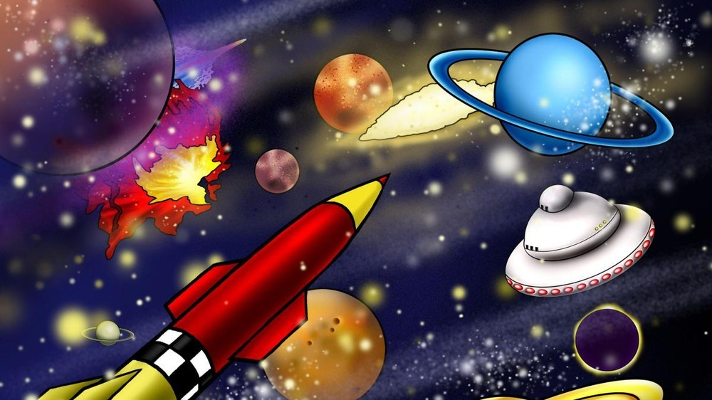 **Талас ауданы әкімдігінің білім бөлімі «Ақниет»бөбекжай бақшасы**

**мемлекеттік коммуналдық қазыналық кәсіпорны**

***«Ортаңғы топ»***

***«Ғарышқа саяхат»***

***Тәрбиеші:Үйсінбаева Марал***

**Тамды ауылы**

**2018-2019 оқу жылы**



***Білім беру саласы:***

***«Таным»***

***«Коммуникация»***

***«Әлеуметтік орта»***

***Бөлімі:***

***«Қарапайым математика»***

***«Тіл дамыту»***

***«Қоршаған ортамен танысу»***

***Мақсаты:***

***1.***Көктем туралы білімдерін толықтыра түсу, көктем ерекшеліктерін мерекелерді естеріне

түсіре отырып әңгімелеу. Ғарыш, ғарышкерлер туралы түсініктерін жетілдіру.

***2.***Ғарыш әлемі және құпия сырларына деген қызығушылықтарын арттыру, сөздік қорларын

молайту, есте сақтау, ой өрістерін, зейіндерін дамыту.

***3.***Балаларды батылдыққа, адамгершілікке, табиғатты сүюге, топпен бірлесіп әрекет жасауға

тәрбиелеу.

***Әдіс-тәсілі:***Әңгімелеу, сұрақ-жауап, жұмбақ, слайдтар көрсету, ӨТШТ технологиясының

ойын элементтері, топпен жұмыс жасау.

***Көрнекіліктер:***Слайд, үлгі суреттер, көктем көріністері.

***Билингвалды компонент:***Ғарыш-космос, зымыран-ракета, ғарышкер-космоновт.

***Сөздік жұмыс:***Зымыран, ғарыш, ғарышкер.

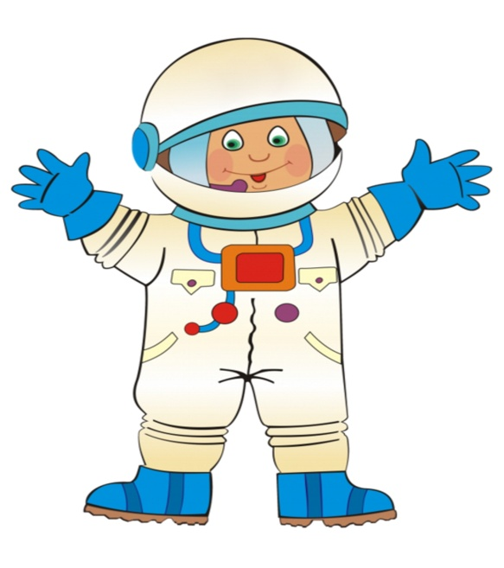

***Мотивациялық қозғаушылық:***

Балаларды шеңбер бойына тұрғызып амандасу.

-Сәлеметсіңдер ме!

-Здравствуйте!

***Шаттық шеңбері:***

Армысың, шапағатты күніміз,

Армысың, мейірімді жеріміз,

Армысың, табиғат-анамыз,

Келді сізге өзіңіздің балаңыз.

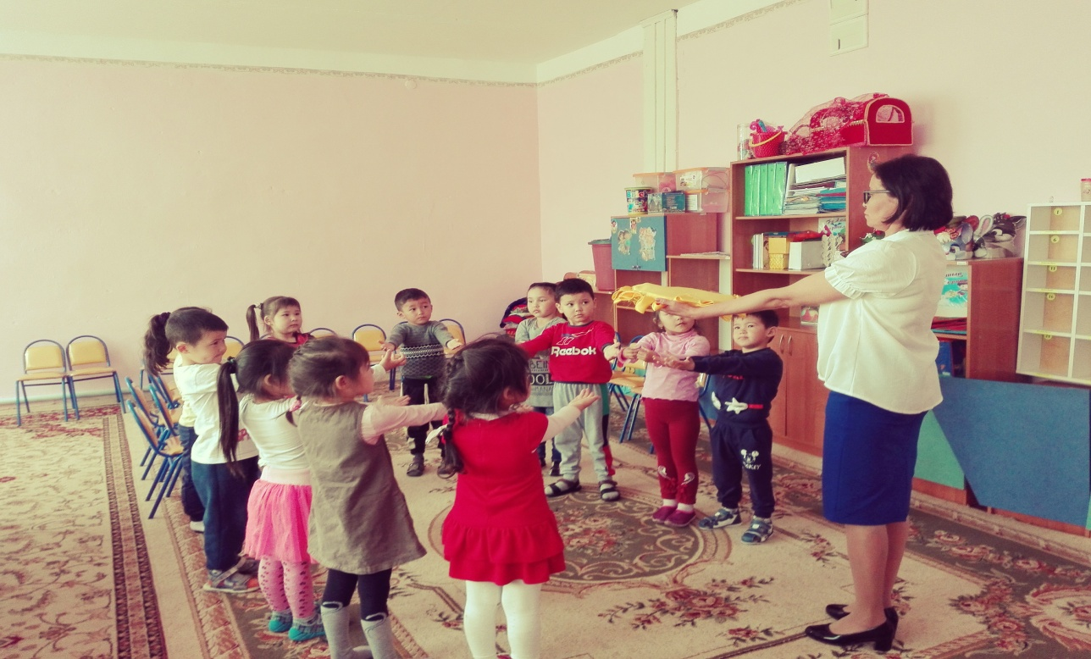

***Ұйымдастырушылық ізденістік:***

-Балалар қазір жылдың қай мезгілі?

-Көктем айларын білеміз бе?

-Балалар, қане бәріміз осы көктем ерекшеліктерін есімізге түсіре отырып, слайд арқылы

тамашалайық.Міне, көктем мезгілі өзінің керемет ерекшеліктерімен қуантады екен.

-Осы ай қалай аталады?

Сәуір айында да, бір үлкен мереке бар екен.Ол-ғарышкерлер мерекесі.

***Жұмбақ:***Ұшады қанатсыз,

Зырлайды аяқсыз.

***(Зымыран)***

Ендеше балалар ғарышқа саяхат жасайық.Ғарышкер дегеніміз-ол ғарышқа аспан әлеміне

ұшатын адамдар.Аспан әлемінде де көптеген ғалам бар.Ал балалар біз жер ғаламында

өмір сүреміз.Ең алғаш ғарышқа ұшқан адам, ол Ю.Гагарин.Мынау ғарышта ұшып жүрген

кезі.Ғарышқа қазақ ғарышкерлері де ұшқан.Олар:Т.Әубәкіров және Т.Мұсабаев деген

ағаларымыз.Ел мақтанышы, ержүрек, батыр, халық қаһармандары.

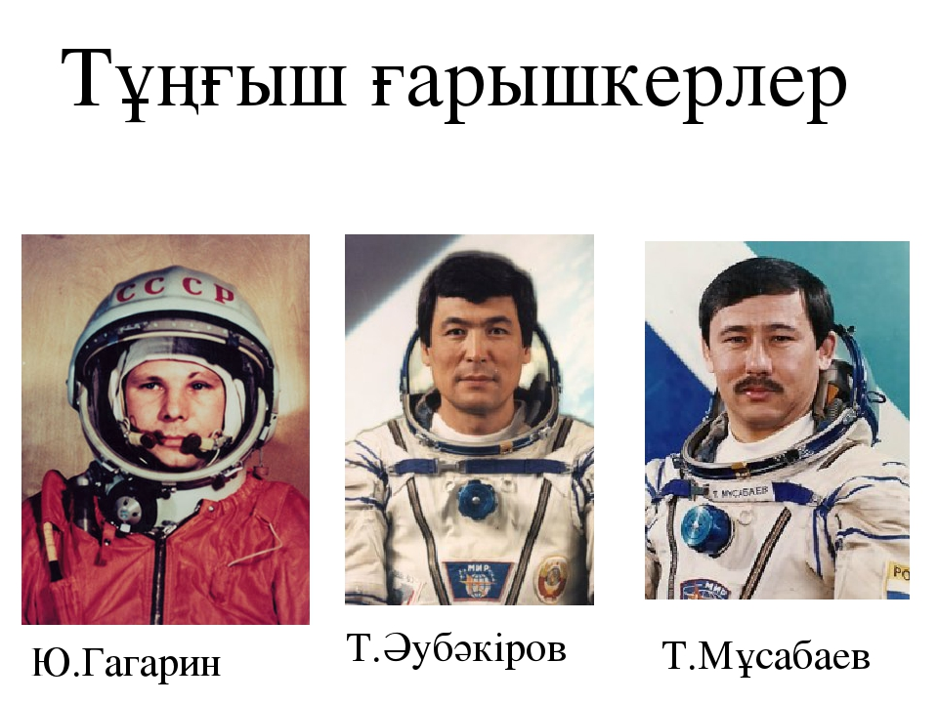

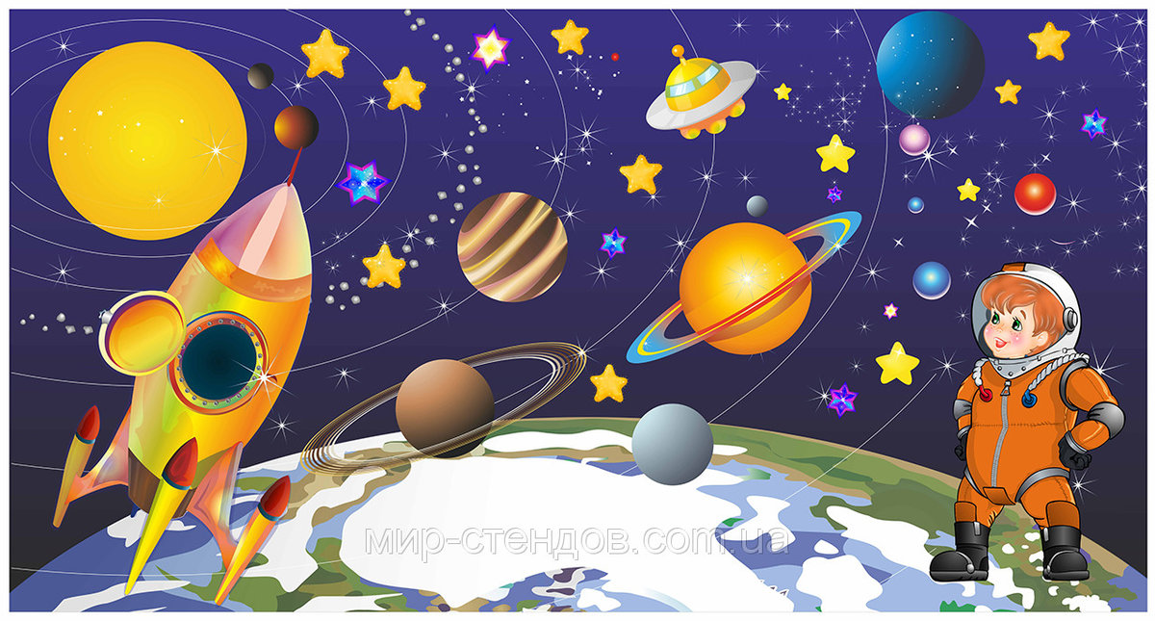

***Сергіту сәті:***

Бойымызды, денемізді оятайық

Сәлем көздер, оянайық

Сәлем құлақтар, оянайық

Сәлем қолдар, оянайық

Сәлем аяқтар, оянайық!

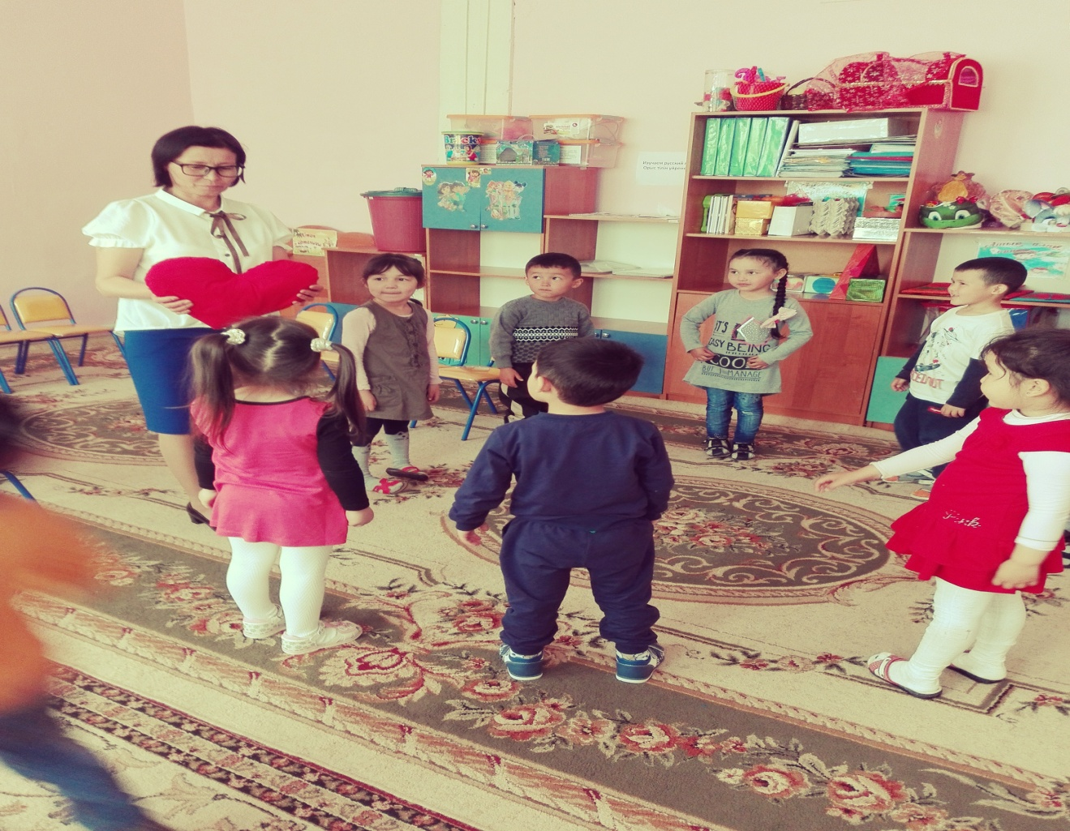

Балалар бізге қонақ келді.

-Мынау не, балалар?

Роботтың дауысы естілмейді, мен сендерге жеткізейін.

Робот:Са-ле-мет-сің-дер-ме ба-ла-лар, сен-дер қай ға-лам-да тұ-ра-сың-дар?

Робот:Сен-дер-дің жер-ле-рін қа-лай а-та-ла-ды?

Робот:Ба-ла-лар мен сен-дер-ге тап-сыр-ма а-лып кел-дім.Бі-лім-де-рің-ді тек-се-рей-ін деп!

Робот:Сау бо-лың-дар ба-ла-лар!

***1.Тіл дамыту орталығы:***

Ғарышкер туралы тақпақ айту.

Аспан, аспан, арайлым,

Саған жиі қараймын.

Сені көзбен шоламын,

Мен ғарышкер боламын.

***2.Қоршаған ортамен танысу орталығы:***

«Карусель» ӨТШТ ойыны.

***Мақсаты:***Балалардың шығармашылық қабілеттерін дамыту.Белсенді ойлау қабілетін

қалыптастыру.Сөздік қорын байыту.

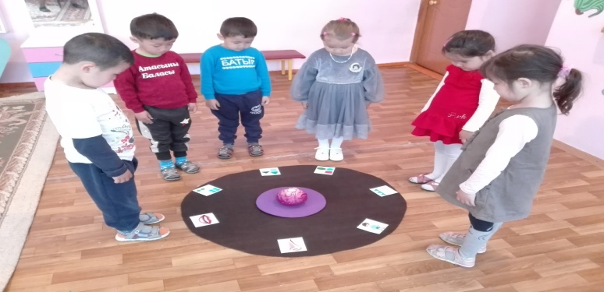

***3.Қарапайым математика орталығы:***

«Үйдің есігін жабайық» ӨТШТ ойыны.

***Мақсаты:***Заттарды өлшемі бойынша салыстыруға, жуан және жіңішке заттарды ажыратуға

жаттықтыру.Ойлау қабілетін дамыту.

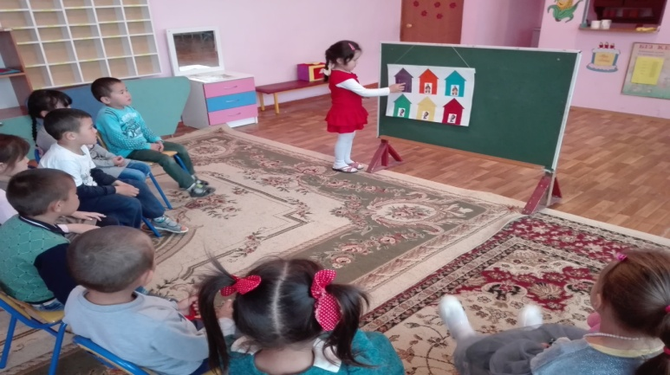

***Ойын: «Құм, тас, су»***

***Мақсаты:***Басы «құм» дегенде әр жерде шашыраңқы болып отыру. «Тас» дегенде өз

қолымен мүсін жасап тұра қалу, «су» дегенде толқын жасап қозғалу.(Балалар

қимылмен көрсетеді).

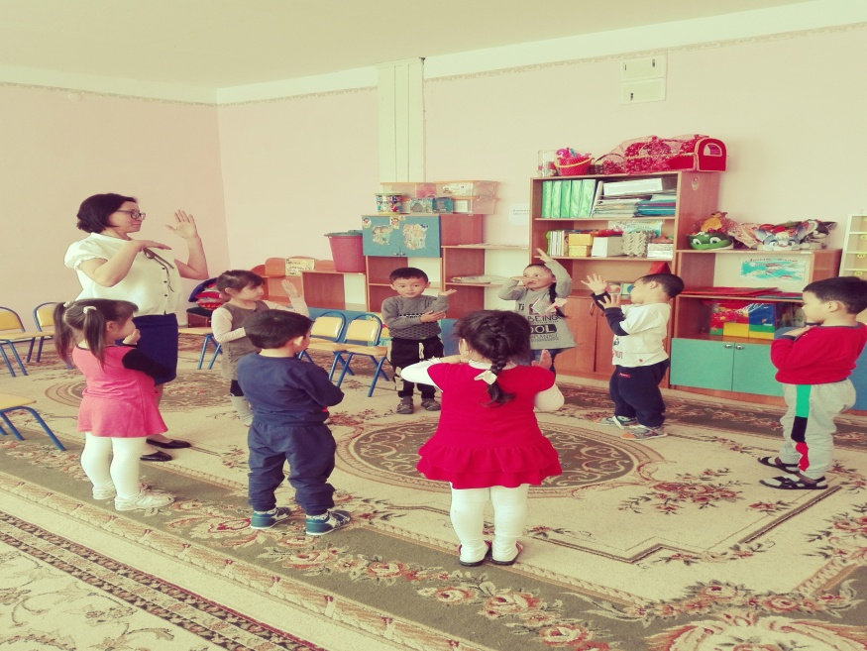

***Сөздік жұмыс:***

Ғарыш-космос

Ғарышкер-космоновт

Зымыран-ракета

***Рефлексиялық-түзетушілік:***

Біз бүгін қайда саяхат жасадық? Кімдер туралы білдік? Бізге қонаққа не келді? Балалар

смайлик арқылы өз көңіл-күйлерін көрсетеді.

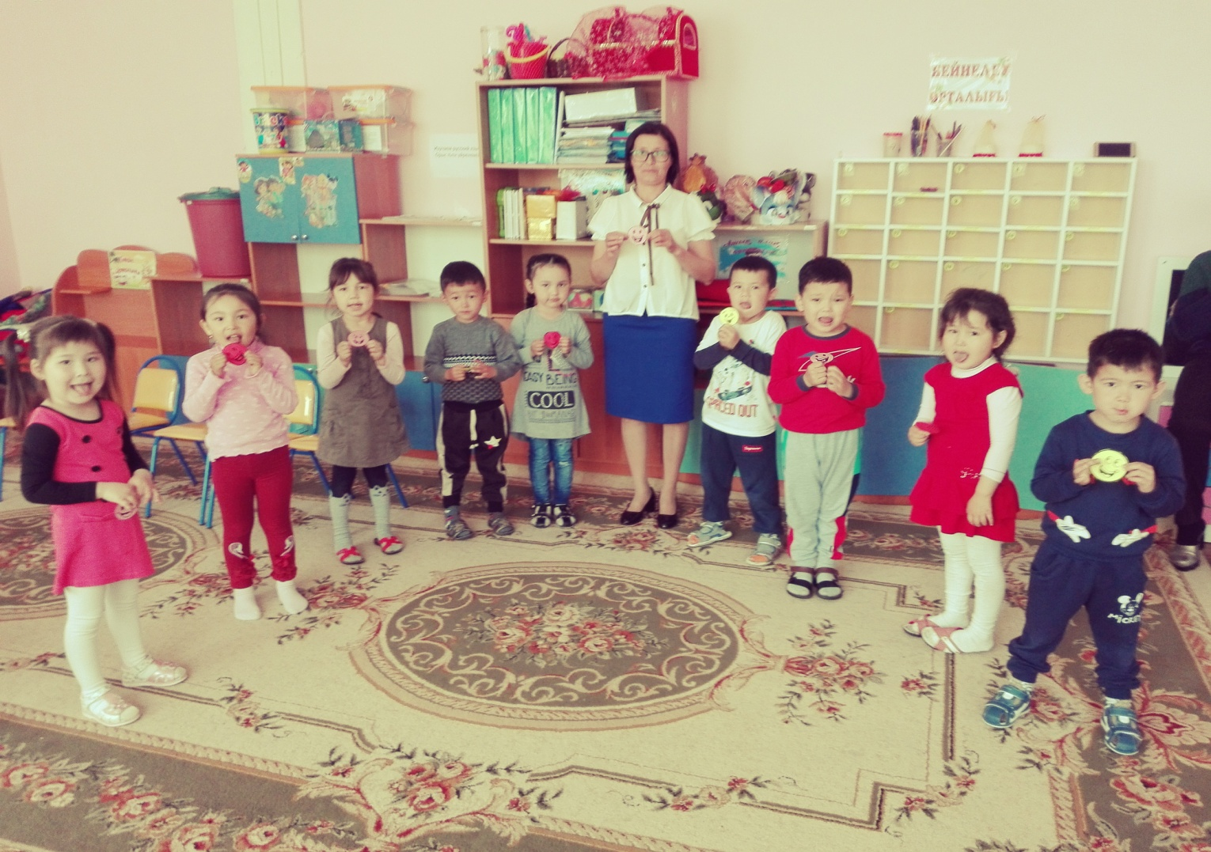

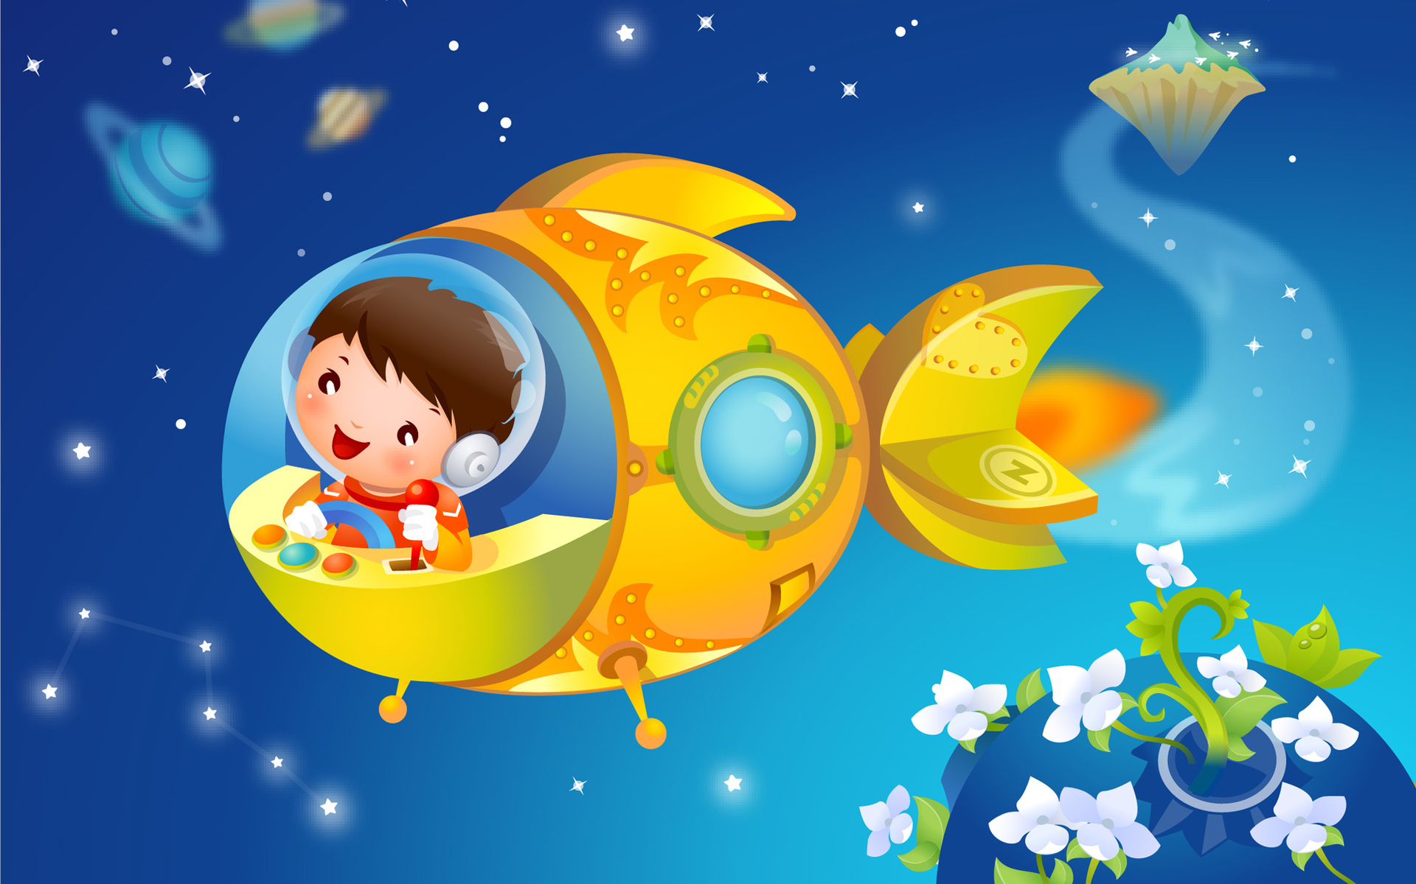

***Күтілетін нәтиже:***

**Біледі:**Көктем ерекшеліктерін, ай аттарын, ғарышкерлер туралы, аспан әлемі жайлы білді.

**Игереді:**Ғарыш әлемі құпия сырларын, ойын арқылы игерді.

**Меңгереді:**Ғарышкерлер туралы тақпақтар, сұрақтарға дұрыс жауап бере білді, өз ойларын

жеткізе алды.

Сау болыңыздар!